

Пакет документов
родителя-воспитателя

- Паспорт или документ, удостоверяющий личность родителя-воспитателя (копия).
- Свидетельство о заключении брака – в случае если состоит в браке (копия).
- Медицинские справки о состоянии здоровья родителя-воспитателя.
- Справка о месте жительства и составе семьи.
- Документ об образовании, обучении (копия). Свидетельство об окончании обучающих курсов.
- Решение о создании детского дома семейного типа, о передаче детей на воспитание.
- Трудовой договор.
- Договор об условиях содержания и воспитания несовершеннолетних.
- Должностная инструкция родителя-воспитателя.
- Акт передачи документов несовершеннолетних.
- Удостоверение приемного родителя на право предоставления интересов несовершеннолетнего(их).
- План развития детского дома семейного типа.
- Анализ плана развития по истечению срока реализации.
- Копии ежеквартальных отчетов о расходовании денежных средств, выплачиваемых на содержание несовершеннолетнего.
Дети никогда не слушались взрослых, но зато исправно им подражали.

Д. Болдуин

Целесообразно документацию родителя-воспитателя и личные дела воспитанников организовывать отдельно!!!

Личное дело ребенка
- Свидетельство о рождении несовершеннолетнего, паспорт (копия).
- Медицинская справка о состоянии здоровья ребенка.
- Документы, подтверждающие правовые основания для передачи ребенка на воспитание (свидетельство о смерти родителей), копию решения суда о лишении родителя родительских прав, признании родителей недееспособными, безвестно отсутствующими, акт органа внутренних дел об обнаружении брошенного ребенка и др.).
- Сведения о наличии братьев и сестер, и их местонахождение.
- Документ, подтверждающий наличие у ребенка в собственности и/или во владении и пользовании жилого помещения, опись имущества, принадлежащего ребенку, и сведения о лицах, отвечающих за его сохранность.
- Решение о закреплении жилого помещения за ребенком.
- Извещение о постановке ребенка на учет нуждающихся в улучшении жилищных условий. Копия решения администрации.
- Свидетельство о регистрации ребенка по месту пребывания (копия).
- Единый билет (копия).
- Заключение центра коррекционно-развивающего обучения и реабилитации о необходимости реализации образовательной программы специального образования (копия).
- Удостоверение инвалида (копия).
- Пенсионное удостоверение.
- Договор банковского вклада.
- Результаты диагностического обследования ребенка, рекомендации педагога-психолога.
- Иные документы, имеющиеся в личном деле ребенка.

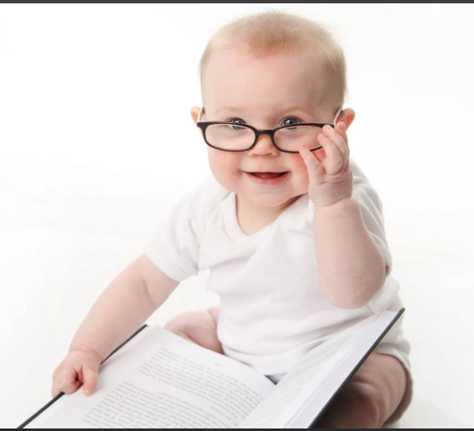

ГУО «Гомельский городской социально-педагогический центр»
г.Гомель, ул. Маневича, 26а
www.gomel-ggspc.guo.by
ggspc@mail.gomel.by
факс 32-70-40
тел. 33-58-83

УПРАВЛЕНИЕ ОБРАЗОВАНИЯ
ГОМЕЛЬСКОГО ГОРИСПОЛКОМА

ГОСУДАРСТВЕННОЕ
УЧРЕЖДЕНИЕ ОБРАЗОВАНИЯ
«ГОМЕЛЬСКИЙ ГОРОДСКОЙ СОЦИАЛЬНО-ПЕДАГОГИЧЕСКИЙ ЦЕНТР»

Отдел поддержки семей, принявших на
воспитание детей-сирот и детей, оставшихся без попечения родителей

ПАМЯТКА

родителя-воспитателя

ГОМЕЛЬ 2020

